Практическое занятие № 5:

Исследование влияния числа каналов обслуживания и числа мест в очереди на основные характеристики СМО

Цели занятия:
- изучить основные характеристики СМО;
- закрепить навыки по построению графов состояний различных СМО на основе схемы гибели и размножения;
- приобрести начальные навыки исследования влияния числа каналов обслуживания и числа мест в очереди на основные характеристики СМО.

Задание:
- на основе лекционного материала и навыков, полученных на практических занятиях, в среде MS Excel исследовать влияние числа каналов обслуживания и числа мест в очереди на основные характеристики СМО в соответствии с заданным вариантом;
- построить графики зависимостей заданных характеристик СМО от изменяемых параметров;
- сделать и обосновать выводы об оптимальных параметрах функционирования СМО, указанной в задании.

Краткие сведения из теории

1. Характеристики СМО.
СМО как модель информационной системы (АСУ) позволяет исследовать следующие характеристики эффективности:
- Вероятность отказа Ротк, т.е. вероятность того, что поступившая заявка не будет обслужена (получит отказ).
- Относительная пропускная способность Q или вероятность того, что заявка будет обслужена, или средняя доля пришедших заявок, обслуживаемых системой, или Q=1- Ротк.
- Абсолютная пропускная способность А, т.е. среднее число заявок, обслуживаемых в единицу времени: A = λQ = λ(1-Poтк).
- Среднее число заявок в очереди M[R] (или Lоч)
5. Среднее число занятых каналов M[K] (или 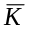)
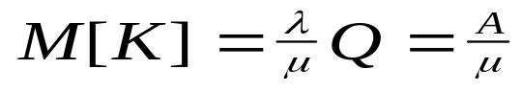
- Среднее время обслуживания заявки M[Tобсл.] (или Wобсл.) : M[Tобсл.] = Q/μ = M[K]/λ
- Среднее время ожидания обслуживания M[Tож.] (или Wоч):
M[Tож.]= M[R]/ λ.
- Среднее время пребывания заявки в СМО (в очереди и на обслуживании) M[Tс] (или Wсист):
M[Tс] = M[Tобсл.] + M[Tож.]
- Среднее число заявок в СМО M[Z] (или Lсист.):
M[Z] = λ M[Tс]
- Вероятность пребывания СМО в данном (i - ом)состоянии
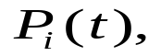 i=1,..., n.

2.Граф простейшей СМО, дифференциальные уравнения Колмогорова и определение предельных вероятностей состояний. Схема гибели и размножения.

Пусть система S имеет состояния S1, S2, S3, S4. Эта система может быть представлена в виде графа:
λ21
S1

λ12 λ13

S2 λ32
S3

λ24 λ43

S4
Рассмотрим одну из вероятностей состояний, например, Р₁(t) - вероятность того, что в момент времени t система будет в состоянии S₁. Найдём вероятность того, что в момент времени t + Δt система будет в состоянии S₁. Очевидно существует два способа существования такой ситуации:
- в момент t система уже была в состоянии S₁, а за время Δt не вышла из него;
- в момент t система была в состоянии S₂, а за время Δt перешла в состояние S₁.
Найдём вероятность первого варианта. Вероятность нахождения системы в состоянии S₁ равна Р₁(t). Эту вероятность нужно умножить на вероятность того, что система за время Δt не перейдёт ни в S₂ , ни в S₃ . Суммарный поток событий, выводящий систему из состояния S₁ , тоже будет простейшим, с интенсивностью λ₁₂+λ₁₃ (при наложении - суперпозиции - двух простейших потоков получается опять простейший поток, т.к. сохраняются все свойства простейшего потока). Значит, вероятность того, что за время Δt система не выйдет из состояния S₁ равна 1- (λ₁₂+λ₁₃ ) Δt. Отсюда вероятность первого варианта равна
P₁(t)[1-(λ₁₂+λ₁₃) Δt] .
Вероятность второго варианта - вероятность того, что в момент времени t система будет в состоянии S₂, а за время Δt перейдёт из него в состояние S₁ , т.е. она равна
P₂(t)λ₂₁ Δt.
Складывая вероятности обоих вариантов (по правилу сложения вероятностей), получим:
p₁(t+Δt) = P₁(t)[1-(λ₁₂+λ₁₃) Δt] + P₂(t)λ₂₁ Δt.
Раскроем квадратные скобки, перенесём P₁(t) в левую часть и разделим обе части на Δt :
Устремляя Δt к нулю слева получим в пределе производную функции P₁(t): короче, отбрасывая аргумент t у функций р₁, р₂
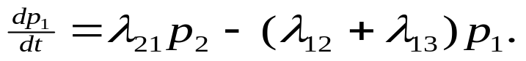
Рассуждая аналогично для всех остальных состояний, напишем ещё три дифференциальных уравнения. Получим в итоге систему дифференциальных уравнений для вероятностей состояний:
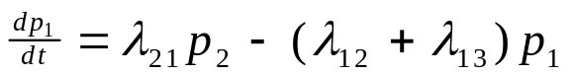
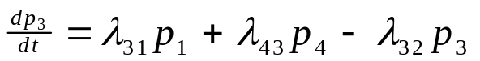
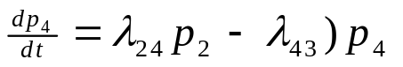

Заметим, что любое из уравнений можно отбросить, пользуясь тем, что
р₁+р₂+р₃+р₄=1 ,
выразив любую из вероятностей через другие.
Сформулируем теперь общее правило составления уравнений Колмогорова. В левой части стоит производная вероятности какого-то состояния. В правой - сумма произведений вероятностей всех состояний, из которых идут стрелки в данное состояние, на интенсивности соответствующих потоков событий, минус суммарная интенсивность всех потоков, выводящих систему из данного состояния, умноженная на вероятность данного состояния.
Таким образом, уравнения Колмогорова дают возможность найти все вероятности состояний как функции времени.
Во многих случаях, когда процесс, протекающий в системе, длится достаточно долго (t→∞), возникает вопрос о предельном поведении вероятностей P_{i}.
Если все потоки событий, переводящие систему из состояния в состояние, являются простейшими, то в некоторых случаях существуют предельные вероятности состояний 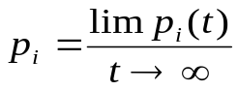, не зависящие от того, в каком состоянии система находилась в начальный момент времени.
Это означает, что с течением времени в системе S устанавливается стационарный режим, в ходе которого она переходит из одного состояния в другое, но вероятности состояний уже не меняются. Система, для которой существуют предельные вероятности, называется эргодической, а соответствующий случайный процесс - эргодическим.
Рассмотреть какой вид примут дифференциальные уравнения состояний примера для устоявшегося режима.

Схема гибели и размножения
 | λ₀ | λ₁ | λ_{i-2} |  | λ_{i-1} |  | λ_{i} | λ_{n-2} |  | λ_{n-1}
S₀ |  | S₁ |  | S_{i-1} |  | S_{i} |  |  | S_{n-1} |  | S_{n}
 | μ₁ | μ₂ | μ_{i-1} |  | μ_{i} |  | μ_{i+1} | μ_{n-1} |  | μ_{n}
Пусть граф состояний имеет вид, когда все состояния можно вытянуть в цепь, причём каждое из них связано прямой и обратной связью с двумя соседними, кроме двух крайних:
где λ0, λ1, ..., λn-1 - интенсивности размножения;
μ1, μ2, ..., μn - интенсивности гибели.
Пользуясь графом, составим и решим алгебраические уравнения для предельных вероятностей состояний (их существование вытекает из того, что из каждого состояния можно перейти в каждое другое и число состояний конечно). Для первого состояния S0 имеем:
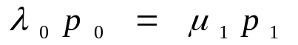. (1)
Для второго состояния S1 :
(2)
Это уравнение с учётом (1) приводится к виду
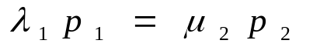. (3)
Далее для состояния S2 :
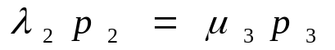 (4)
и вообще 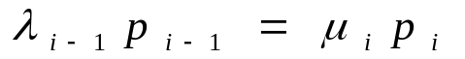, где i=1, ..., n.
Из уравнения (1) :
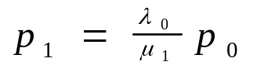 (5)
Из (3) с учётом (5):
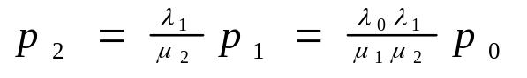
И т.д.:
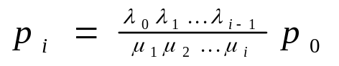, где i=1, ..., n.
С учётом того, что р0+р1+р2+...+рn=1 получим
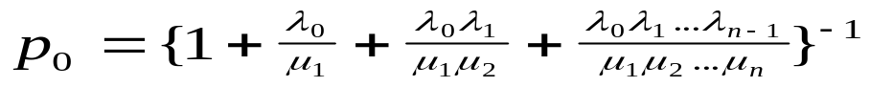
В частном случае при λ0 = λ1 =λi =λ , μ1 = μ2 =μi =μ предельные вероятности состояний определяются формулами:
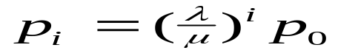; 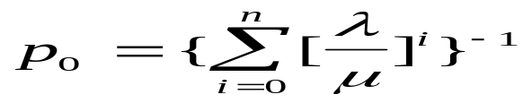

3.Анализ основных типов СМО.
Одноканальная СМО с отказами - СМО(1,0)
граф состояний:
^{S}₀
^{µ}₁
^{λ}₀
^{p}₁
^{p}₀
^{S}₁

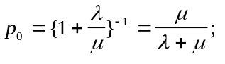
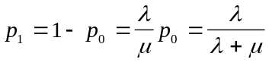
Остальные характеристики:
Ротк = Р1; Q = 1- Poтк = μ/(λ+μ); A = λQ = λμ/(λ+μ).

Многоканальная СМО с отказами - СМО(n,0)
(Задача Эрланга)
Граф соответствует общей схеме гибели и размножения. 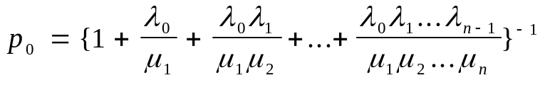
Если каналы обслуживания имеют одинаковые характеристики, то граф состояний примет вид:
тогда
λ λ λ λ λ λ
S0 S1 S2 Sk Sn
μ 2μ 3μ kμ (k+1) μ nμ

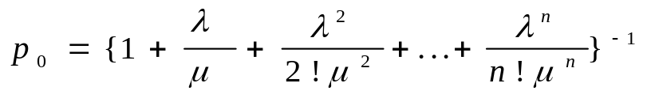
Определим остальные характеристики СМО:
Q = 1-Pотк = 1-Pn , A = λQ
Среднее число занятых каналов M[k]=A/μ
M[Tобсл] = Q/ μ = M[k]/ λ

Многоканальная СМО с ожиданием -
СМО(n,m)
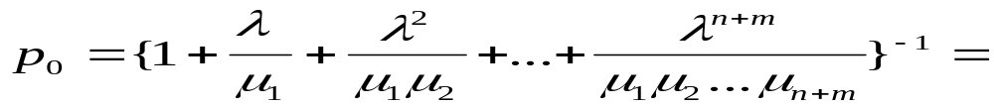

Дополнительно (при наличии времени) - СМО(1,∞)
Поскольку очередь бесконечна, то каждая заявка рано или поздно будет обслужена, поэтому А=λ, Q=1.
Существуют ли для этой СМО предельные вероятности? Ведь число состояний бесконечно, и, в принципе при t→∞ очередь может неограниченно возрастать! Действительно, предельные вероятности состояний для этой СМО существуют не всегда, а только когда система не перегружена, т.е. когда ρ<1, где ρ=λ/μ - приведенная интенсивность потока заявок, т.е. среднее число заявок, приходящее за среднее время обслуживания одной заявки.
В соответствии со схемой гибели и размножения:
(1)
Ряд в формуле (1) представляет собой геометрическую прогрессию. Следовательно, этот ряд сходится при ρ<1. В этом случае Р0 = 1-ρ (2).
Найдём среднее число заявок в СМО - M[z] (Lсист).
M[z] = 0p0+1p1+2p2+...+kpk+...= 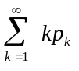 (3)
Выразив Рк из (1), получим:
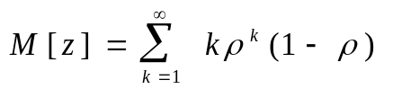
Вынесем за знак суммы ρ(1-ρ):
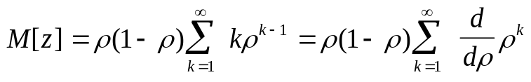
Меняя местами операции дифференцирования и суммирования, получим: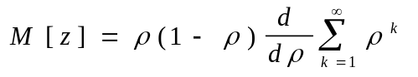 (4)
Сумма бесконечно убывающей геометрической прогрессии в (4) равна ρ/(1-ρ), а её производная равна
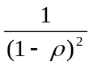 Тогда M[z] = ρ/(1-ρ)=λ/(μ-λμ).
По формуле Литтла определим среднее время пребывания заявки в системе: M[Tc]=Wсист= ρ/[λ(1-ρ)]=1/(μ-λ).

Варианты задач

№  пп | Параметры СМО |  |  |  |  |  | Характеристики эффективности
№  пп | λ | μ | m=  const | n_{н} | n_{к} | шаг | Ротк | Q | M[k] | M[R] | M[Tож] | M[Tобсл]
1 | 3 | 2 | 2 | 1 | 4 | 1 | + |  | + |  | +
2 | 3 | 3 | 3 | 1 | 4 | 1 |  | + |  | + |  | +
3 | 3 | 4 | 4 | 1 | 4 | 1 | + |  |  | + |  | +
4 | 3 | 5 | 1 | 1 | 5 | 1 |  | + | + |  |  | +
5 | 3 | 6 | 3 | 1 | 4 | 1 | + |  |  | + | +
6 | 4 | 3 | 2 | 1 | 5 | 1 |  | + | + |  | +
7 | 4 | 2 | 3 | 2 | 6 | 1 | + |  | + |  | +
8 | 4 | 3 | 4 | 2 | 6 | 1 |  | + |  | + |  | +
9 | 4 | 4 | 2 | 2 | 6 | 1 | + |  | + |  | +
10 | 4 | 5 | 1 | 2 | 7 | 1 |  | + |  | + |  | +
11 | 5 | 6 | 2 | 3 | 7 | 1 | + |  | + |  | +
12 | 5 | 4 | 3 | 3 | 8 | 1 |  | + |  | + |  | +
13 | 5 | 3 | 4 | 3 | 7 | 1 | + |  | + |  | +
14 | 6 | 7 | 3 | 2 | 6 | 1 |  | + |  | + |  | +
15 | 6 | 7 | 4 | 1 | 5 | 1 | + |  | + |  | +
 |  |  | n =  const | m_{н} | m_{к}
16 | 3 | 2 | 1 | 2 | 12 | 2 | + |  | + |  | +
17 | 3 | 3 | 1 | 2 | 12 | 2 |  | + |  | + |  | +
18 | 5 | 4 | 1 | 2 | 12 | 2 | + |  | + |  | +
19 | 6 | 5 | 1 | 2 | 12 | 2 |  | + |  | + |  | +
20 | 7 | 6 | 2 | 2 | 12 | 2 | + |  | + |  | +
21 | 4 | 1 | 2 | 2 | 12 | 2 |  | + |  | + |  | +
22 | 4 | 2 | 2 | 2 | 13 | 2 | + |  | + |  | +
23 | 4 | 3 | 2 | 2 | 13 | 2 |  | + |  | + |  | +
24 | 4 | 4 | 1 | 2 | 13 | 2 | + |  | + |  | +
25 | 4 | 3 | 1 | 3 | 13 | 2 |  | + |  | + |  | +
26 | 5 | 1 | 1 | 3 | 13 | 2 | + |  | + |  | +
27 | 5 | 2 | 2 | 3 | 13 | 2 |  | + |  | + |  | +
28 | 5 | 3 | 2 | 3 | 13 | 2 | + |  | + |  | +
29 | 6 | 3 | 1 | 4 | 14 | 2 |  | + |  | + |  | +
30 | 6 | 4 | 1 | 4 | 14 | 2 | + |  | + |  | +

Примеры выполнения

